石林彝族自治县民政局2021年新成立社会组织“双随机一公开”随机抽查情况公示

根据 《2022年度石林彝族自治县民政局“双随机、一公开”抽查工作计划》，结合工作实际，县民政局、县教育体育局于2022年度9月对我县2021年新成立的社会组织进行了随机抽查，现将抽查情况公示如下：
一、被抽查单位
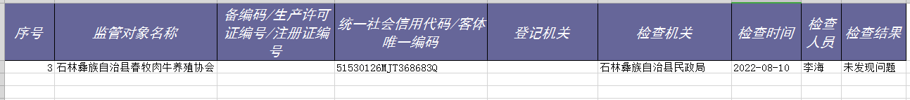
二、抽查时间
2022年9月。
三、抽查依据
《社会组织信用信息管理办法》《社会团体登记管理条例》《民办非企业单位登记管理暂行条例》。
四、抽查内容
对社会团体在申请登记时弄虚作假，骗取登记的，或者自取得《社会团体法人登记证书》之日起1年未开展活动的检查； 对民办非企业单位在申请登记时弄虚作假，骗取登记的检查 ； 对基金会在申请登记时弄虚作假骗取登记的，或者自取得登记证书之日起12个月内未按章程规定开展活动的检查。
五、检查抽查情况
经检查，本次共随机抽取的1家2021年新成立的社会组织，结果为合格，未发现问题。
特此公示！

石林彝族自治县民政局
2022年9月

